РЕКОМЕНДОВАННЫЙ ЭСКИЗНЫЙ ПРОЕКТ
ВНЕШНЕГО ВИДА НЕСТАЦИОНАРНОГО ОБЪЕКТА ПО ОКАЗАНИЮ УСЛУГ
(КИОСК, КОНСТРУКЦИЯ К-7)
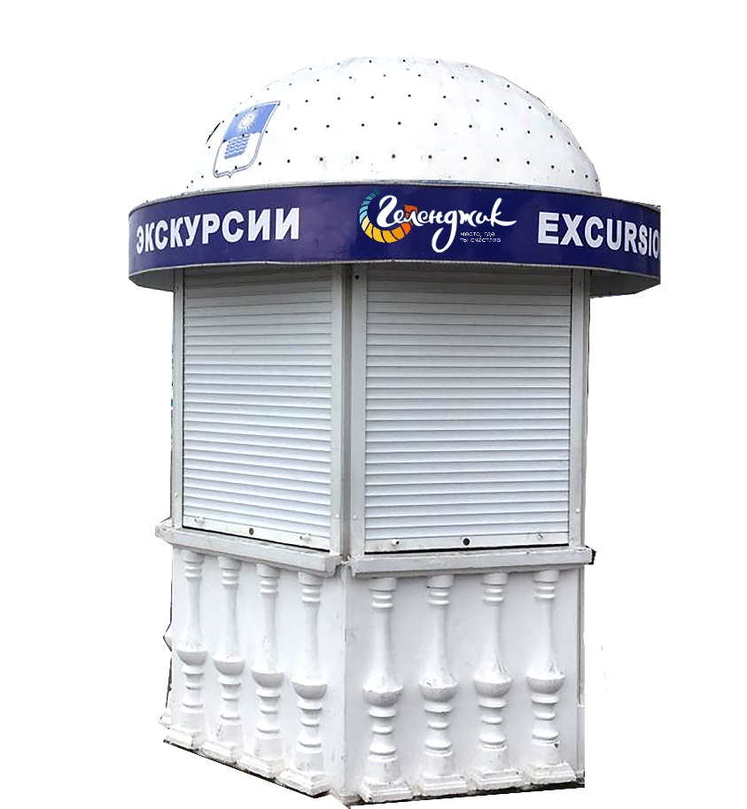

СОГЛАСОВАНО
Начальник управления архитектуры
и градостроительства администрации
муниципального образования город-курорт Геленджик Е.А. Семёнова

Внешний вид

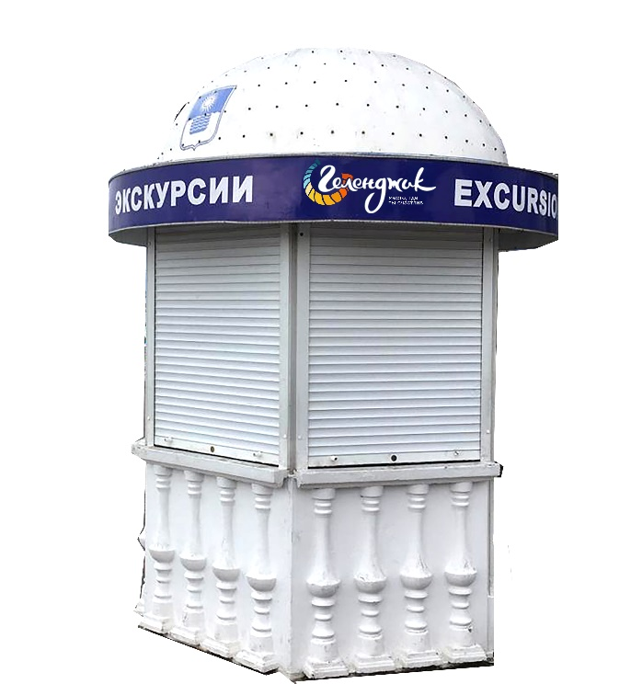

Краткая пояснительная записка:

- Каркас- металл
- Стены –металл, гипс RAL 9010.
- Кровля – металл RAL 9010.
- Роллет – RAL 9010
- Высота нестационарного торгового объекта – 2,4м
- Информационная табличка – прозрачная пленка с белыми буквами не более 210х297 мм
- Вывеска – объемные световые буквы, размер - высота 25см колер - RAL 9010
- Урна - RAL 9010

